ชื่อผลงาน: การพัฒนาแบบบันทึกและติดตามภาวะหลอดเลือดดำส่วนปลายอักเสบ (Phlebitis)ในผู้ป่วยที่ให้สารน้ำและสารละลายทางหลอดเลือดดำ ในหอผู้ป่วยศัลยกรรมหญิง โรงพยาบาลชุมแพ
เจ้าของผลงาน : นางสาวสุกัญญา พลเขตร์ ตำแหน่ง: พยาบาลวิชาชีพปฏิบัติการ หอผู้ป่วยศัลยกรรมหญิง
ความเป็นมาและความสำคัญของปัญหา
การให้สารน้ำและสารละลายทางหลอดเลือดดำส่วนปลายเป็นหัตถการที่รุกล้ำเข้าไปในร่างกายผู้ป่วยโดยพยาบาลปฏิบัติเป็นประจำทุกวัน และภาวะแทรกซ้อนที่พบ คือ ภาวะหลอดเลือดดำส่วนปลายอักเสบ (Phlebitis)
ปัจจัยที่ทำให้เกิดหลอดเลือดดำส่วนปลายอักเสบ เช่น อายุ โรคเดิมของผู้ป่วย การเจ็บป่วยที่รุนแรง สิ่งแวดล้อมรอบตัวผู้ป่วย การปฏิบัติของบุคลากรทางการแพทย์ ความเร่งด่วนหรือรีบเร่งในการแทงเข็ม การเลือกตำแหน่งที่ให้สารน้ำไม่เหมาะสม ระยะเวลาในการให้และการเปลี่ยนชุดสารน้ำนานเกินไป การเตรียม ผิวหนัง และมือไม่ถูกต้องตามมาตราฐาน ตลอดจน การให้ยาปฏิชีวะนะหรือสารน้ำที่มีความเป็นกรดและด่างสูง เป็นปัจจัยเสี่ยงที่ทำให้เกิดการหลอดเลือดดำอักเสบได้
ผลกระทบการเกิดหลอดเลือดดำส่วนปลายอักเสบ ทำให้ผู้ป่วยเกิดความเจ็บปวด ทุกข์ทรมาน ติดเชื้อในกระแสเลือด เกิดการสูญเสียอวัยวะ นอนโรงพยาบาลนานขึ้น และมีค่ารักษาพยาบาลเพิ่มมากขึ้น
โรงพยาบาลชุมแพเป็นโรงพยาบาลทั่วไปขนาดเล็ก หอผู้ป่วยศัลยกรรมหญิง พบอุบัติการณ์การเกิดหลอดเลือดดำอักเสบตั้งแต่ระดับ 1 ขึ้นไป จำนวน 72 ครั้ง คิดเป็นร้อยละ 1.105 ต่อ จำนวนวันนอนรวมของการให้สารน้ำและสารละลายทางหลอดเลือดดำในปี 2563 (ขาดการบันทึกที่เป็นลายลักษณ์อักษร)จึงได้มีการทบทวนอุบัติการณ์ดังกล่าว พบว่า ไม่มีแบบบันทึกและติดตามประเมินการเกิดหลอดเลือดดำส่วนปลายอักเสบที่เป็นลายลักษณ์อักษร และไม่มีการบันทึกและติดตามทุกเวร จะพบอาการเมื่อญาติหรือผู้ป่วยบอก บางครั้งเกิดภาวะ Phlebitis ในระดับที่รุนแรงจนทำให้ผู้ป่วยเจ็บ ปวด ทรมาน และต้องนอนรักษาในโรงพยาบาลนานขึ้น มีค่าใช้จ่ายเพิ่มมากขึ้น ดังนั้น ผู้ศึกษาจึงมีความสนใจที่จะพัฒนารูปแบบการบันทึกและติดตามภาวะหลอดเลือดดำส่วนปลายอักเสบขึ้นในหอผู้ป่วยศัลยกรรมหญิง
วัตถุประสงค์
เพื่อพัฒนาแบบบันทึกและติดตามภาวะหลอดเลือดดำส่วนปลายอักเสบ ในผู้ป่วยที่ให้สารน้ำและสารละลายทางหลอดเลือดดำ ในหอผู้ป่วยศัลยกรรมหญิง โรงพยาบาลชุมแพ
ประโยชน์ที่คาดว่าจะได้รับ
1.พยาบาลมีการบันทึกและประเมินภาวะหลอดเลือดดำส่วนปลายอักเสบ ≥ 85 %
2.การเกิดภาวะหลอดเลือดดำส่วนปลายอักเสบ ระดับ 1 -2 ≤10 %
3.การเกิดภาวะหลอดเลือดดำส่วนปลายอักเสบ ระดับ 3-4 เท่ากับ 0
กลุ่มเป้าหมาย
ผู้ป่วยที่ได้รับสารน้ำและสารละลายทางหลอดเลือดดำเข้าที่มารับการรักษาที่หอผู้ป่วยศัลยกรรมหญิง โรงพยาบาลชุมแพ
ระยะเวลาดำเนินการ
วันที่ 1 ตุลาคม 2563 – 31 มกราคม 2564
ขั้นตอนการดำเนินงาน
1.ประชุมพยาบาล ทุกคนในหอผู้ป่วยศัลยกรรมหญิงเพื่อชี้แจงรายละเอียดโครงการ
2.ศึกษาและรวบรวมข้อมูลอัตราการเกิด Phlebitis ตั้งแต่ระดับ 1 ขึ้นไปในปีงบประมาณที่ผ่านมา
3.ศึกษาและรวบรวมเอกสารวิชาการ งานวิจัยและความรู้เกี่ยวกับแนวปฏิบัติการให้สารน้ำและสารละลายทางหลอดเลือดดำ
4.นำแนวปฏิบัติในการให้สารน้ำและสารละลายทางหลอดเลือดดำของโรงพยาบาลชุมแพมาชี้แจงเพื่อให้ทุกคนได้รับทราบและปฏิบัติ
5.จัดทำแบบบันทึกและติดตามภาวะหลอดเลือดดำส่วนปลายอักเสบ
6.ชี้แจงการใช้แบบประเมินและบันทึกการเกิด Phlebitis
7.รวบรวมข้อมูล มีการทบทวนอุบัติการณ์ และปัญหาที่พบ

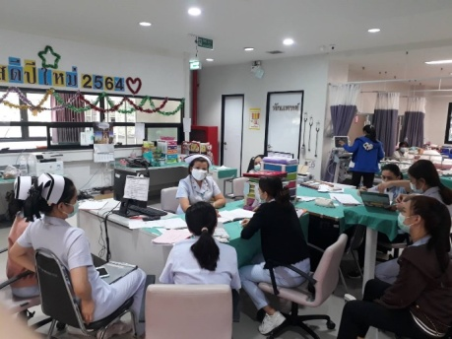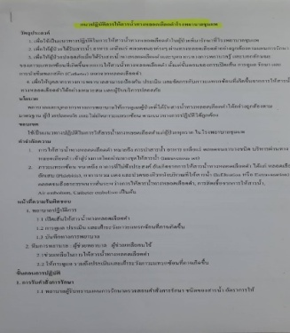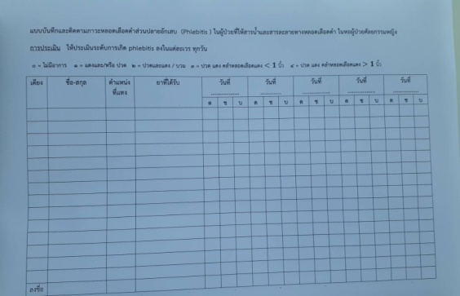

ผลการดำเนินงาน
กราฟแสดง ร้อยละการบันทึกและประเมินภาวะหลอดเลือดดำส่วนปลายอักเสบ และระดับการเกิดหลอดเลือดดำอักเสบ ระดับ 1-2 และ 3-4

จากกราฟจะเห็นว่า ร้อยละการบันทึกและประเมินภาวะหลอดเลือดดำส่วนปลายอักเสบ( Phlebitis)ไม่ถึงเป้าหมายเนื่องจากมีการบันทึกไม่ต่อเนื่องในบางเวร ร้อยละการเกิดหลอดเลือดดำส่วนปลายอักเสบ (Phlebitis) ระดับ 1-2 สูงเนื่องจากมีการประเมินและติดตามเพิ่มมากขึ้น ทำให้พบอุบัติการณ์เกิดหลอดเลือดดำส่วนปลายอักเสบ ในระดับ1-2และมีการแก้ไข เปลี่ยนตำแหน่งที่แทงเข็มใหม่ ทำให้ไม่พบอุบัติการณ์การเกิดหลอดเลือดดำส่วนปลายอักเสบ ในระดับ3และ4
ข้อเสนอแนะ
-มีการส่งเสริมและกระตุ้นให้พยาบาลเห็นถึงความสำคัญของการใช้แบบบันทึกและติดตามภาวะหลอดเลือดดำส่วนปลายอักเสบอย่างต่อเนื่องเพื่อประเมินระดับการเกิดภาวะหลอดเลือดดำส่วนปลายอักเสบได้ทันเวลาและไม่เกิดในระดับที่รุนแรงเพิ่มมากขึ้น ควรมีการขยายไปยังหน่วยงานอื่น ๆ
-ควรมีการบันทึกและติดตามอย่างเคร่งครัดในผู้ป่วยที่ให้ยาที่มีความเสี่ยงสูง (HAD)

